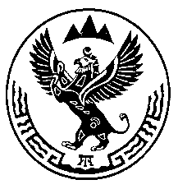

Министерство природных ресурсов,
экологии и имущественных отношений Республики Алтай

П Р И К А З

г. Горно-Алтайск

«10» февраля 2015 г. № 76

Об утверждении ведомственной целевой программы
«Повышение эффективности управления и
распоряжения государственным имуществом
Республики Алтай на 2015 год»

В соответствии с Положением о Министерстве природных ресурсов, экологии и имущественных отношений Республики Алтай, утвержденным постановлением Правительства Республики Алтай от 19 июля 2007 года N 147, постановлением Правительства Республики Алтай от 22 февраля 2013 года N 53 "Об утверждении Положения о разработке, утверждении и реализации ведомственных целевых программ и признании утратившими силу некоторых постановлений Правительства Республики Алтай" приказываю:

- Утвердить прилагаемую Ведомственную целевую программу «Повышение эффективности управления и распоряжения государственным имуществом Республики Алтай на 2015 год».
- Контроль за исполнением настоящего приказа возложить на начальника отдела по управлению государственной собственностью Каранина И.Ю.
Прилагаемая Ведомственная целевая программа «Повышение эффективности управления и распоряжения государственным имуществом Республики Алтай на 2015 год» вступает в силу с 01 января 2015 года

Исполняющий обязанности
министра А.А.Алисов

исп. Елекова Е.Г.
6-23-22

